Sql запросы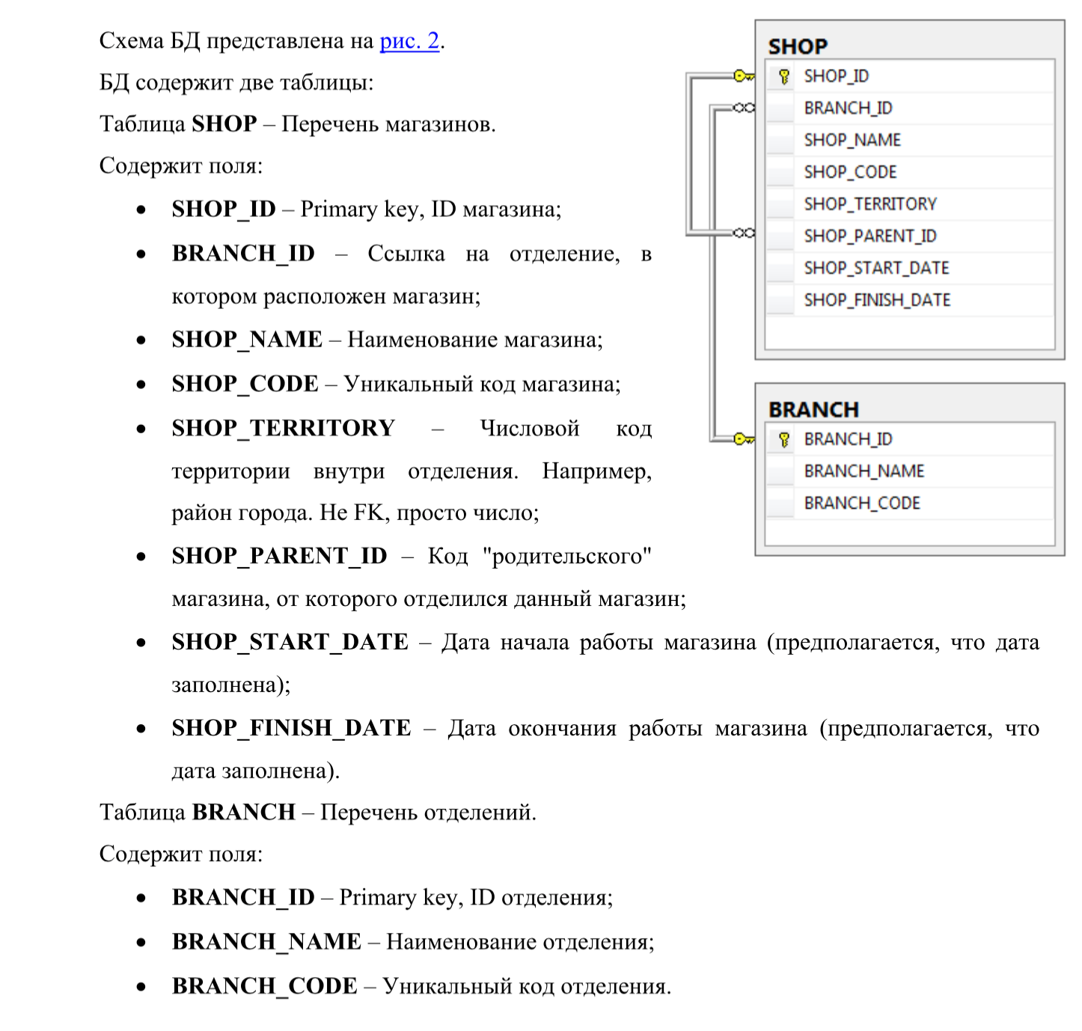

Задание 1.

Получить алфавитный список магазинов.

Задание 2.

Получить список кодов магазинов, наименований магазинов и наименований отделений, в которых расположены эти магазины.

Задание 3.

Найти коды и наименования всех активных на текущий момент магазинов в отделении с

кодом «101».

Задание 4.

Получить список кодов территорий отделения с кодом «101», в которых есть активные на

данный момент магазины. Вывести код территории и количество активных магазинов на

этой территории.

Задание 5.

Получить список кодов и наименований всех магазинов, у которых есть как минимум два

активных отделившихся магазина.

1.

SELECT SHOP.*

FROM SHOP

ORDER BY SHOP_NAME;

2.

SELECT SHOP.SHOP_CODE, SHOP.SHOP_NAME, BRANCH.BRANCH_NAME

FROM SHOP INNER JOIN BRANCH ON SHOP.BRANCH_ID=BRANCH.BRANCH_ID;

3.

SELECT SHOP.SHOP_CODE, SHOP.SHOP_NAME

FROM SHOP INNER JOIN BRANCH ON SHOP.BRANCH_ID=BRANCH.BRANCH_ID

WHERE BRANCH_CODE = 101 AND SHOP_FINISH_DATE IS NULL;

4

SELECT SHOP.SHOP_TERRITORY, COUNT(SHOP.SHOP_ID) as count

FROM SHOP INNER JOIN BRANCH ON SHOP.BRANCH_ID=BRANCH.BRANCH_ID

WHERE BRANCH.BRANCH_CODE =101 AND SHOP_FINISH_DATE IS NULL

GROUP BY SHOP_TERRYTORY;

Или

SELECT SHOP.SHOP_TERRITORY,

COUNT(*) over (PARTITION BY SHOP_TERRYTORY) as count

FROM SHOP INNER JOIN BRANCH ON SHOP.BRANCH_ID=BRANCH.BRANCH_ID

WHERE BRANCH.BRANCH_CODE =101 AND SHOP_FINISH_DATE IS NULL;

5.

SELECT A.SHOP_PARENT_ID AS id, B.SHOP_NAME AS name

FROM SHOP as A INNER JOIN SHOP as B on A.SHOP_PARENT_ID = B.SHOP_ID

GROUP BY A.SHOP_PARENT_ID

HAVING COUNT (A.SHOP_ID) >=2 AND A.SHOP_FINISH_DATE IS NULL;

// Если Branch_code имеет строковый тип, то необходимо заменить [= 101]на [like ‘101’]